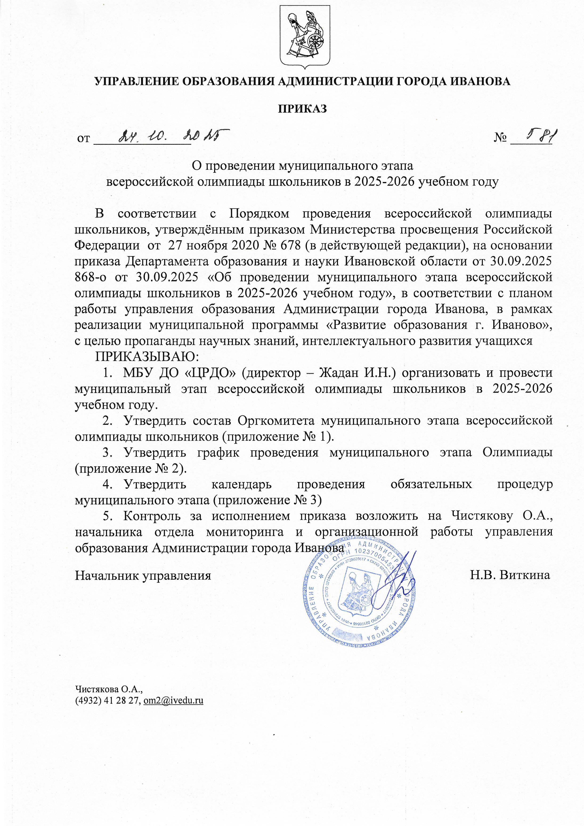
Приложение №1
к приказу управления образования
Администрации города Иванова
от 24.10.2025 № 581

Состав Оргкомитета муниципального этапа Олимпиады
- Виткина Н.В., начальник управления образования Администрации города
Иванова
- Чистякова О.А., начальник отдела мониторинга и организационной работы
управления образования Администрации города Иванова.
3. Жадан И.Н., директор МБУ ДО «Центр развития детской одарённости».
4. Андрианова А.С., педагог-организатор МБУ ДО «Центр развития детской одарённости».
5. Зотина М.А., педагог-организатор МБУ ДО «Центр развития детской одарённости».
Распределение членов оргкомитета по местам проведения олимпиады

Фамилия, имя, отчество члена оргкомитета муниципального этапа олимпиады | Олимпиады, которые проводятся на данной площадке | Место проведения олимпиады
Чистякова Ольга Александровна | Астрономия, биология, география, английский, французский, испанский, китайский, итальянский языки, информатика и ИКТ, искусство (МХК), история, литература, математика, обществознание, основы безопасности жизнедеятельности, право, русский язык, технология, физика, физическая культура, химия, экология, экономика | ИвГУ 1 учебный корпус  (ул. Ермака, д.37\7)  МБУ ДО «ЦРДО»  (ул. Суворова, д.72)  ИГЭУ, корпус Б  (ул. Рабфаковская д.34)
Жадан Ирина Николаевна | Астрономия, биология, география, английский, французский, испанский, китайский, итальянский языки, информатика и ИКТ, искусство (МХК), история, литература, математика, обществознание, основы безопасности жизнедеятельности, право, русский язык, технология, физика, физическая культура, химия, экология, экономика | ИвГУ 1 учебный корпус  (ул. Ермака, д.37\7)  МБУ ДО «ЦРДО»  (ул. Суворова, д.72)  ИГЭУ, корпус Б  (ул. Рабфаковская д.34)
Андрианова Анна Сергеевна | Астрономия, биология, география, английский, французский, испанский, китайский, итальянский языки, информатика и ИКТ, искусство (МХК), история, литература, математика, обществознание, основы безопасности жизнедеятельности, право, русский язык, технология, физика, физическая культура, химия, экология, экономика | ИвГУ 1 учебный корпус  (ул. Ермака, д.37\7)  МБУ ДО «ЦРДО»  (ул. Суворова, д.72)  ИГЭУ, корпус Б (ул. Рабфаковская д.34)
Зотина Марина Александровна | Астрономия, биология, география, английский, французский, испанский, китайский, итальянский языки, информатика и ИКТ, искусство (МХК), история, литература, математика, обществознание, основы безопасности жизнедеятельности, право, русский язык, технология, физика, физическая культура, химия, экология, экономика | ИвГУ 1 учебный корпус  (ул. Ермака, д.37\7)  МБУ ДО «ЦРДО»  (ул. Суворова, д.72)  ИГЭУ, корпус Б  (ул. Рабфаковская д.34)

Приложение № 2
к приказу управления образования
Администрации города Иванова
от 24.10.2025 № 581

Г Р А Ф И К
проведения муниципального этапа всероссийской олимпиады школьников в 2025-2026 учебном году
№ п/п | Дата | Время начала тура | Название предмета | Место проведения
 | 06 ноября 2025 года (чт) | 12.00 | Астрономия | МБУ ДО «ЦРДО» (Суворова, 72)
 | 07 ноября 2025 года (пт) | 12.00 | История | 7-8 класс- МБУ ДО «ЦРДО» (Суворова, 72)  9-11 класс - ИвГУ 1 учебный корпус (ул. Ермака, д.37\7)
 | 08 ноября 2025 года (сб) | 10.00 | Китайский язык | МБУ ДО «ЦРДО» (Суворова, 72)
 | 10-11 ноября 2025 года (пн, вт) | 12.00  10 ноября – письменный тур  11 ноября – устный тур | Английский язык | ИвГУ 1 учебный корпус (ул. Ермака, д.37\7)
 | 12 ноября 2025 года (ср) | 10.00 – теоретический тур для 7-8 классов, по окончании практический тур;  13.00 – теоретический тур для 9-11 классов;  по окончании практический тур; | Физическая культура | ИвГУ 1 учебный корпус (ул. Ермака, д.37\7)
 | 13 ноября 2025 года (чт) | 12.00 | Физика | ИГЭУ, корпус Б (ул. Рабфаковская д.34)
 | 14 ноября 2025 года (пт) | 12.00 | Литература | ИвГУ 1 учебный корпус  (ул. Ермака, д.37\7)
 | 15 ноября 2025 года (сб) | 10.00 | Испанский язык | МБУ ДО «ЦРДО»  (Суворова, 72)
 | 17 ноября 2025 года (пн) | 12.00 | Русский язык | ИвГУ 1 учебный корпус  (ул. Ермака, д.37\7)
 | 18 ноября 2025 года (вт) | 12.00 | Экономика | 7-8 класс- МБУ ДО «ЦРДО» (Суворова, 72)  9-11 класс - ИвГУ 1 учебный корпус (ул. Ермака, д.37\7)
 | 19-20 ноября 2025 года (ср, чт) | 12.00  19 ноября – письменный тур  20 ноября – устный тур | Немецкий язык | ИвГУ 1 учебный корпус  (ул. Ермака, д.37\7)
 | 21 ноября 2025 года (пт) | 12.00 | Биология | 7-8 класс- МБУ ДО «ЦРДО» (Суворова, 72)  9-11 класс - ИвГУ 1 учебный корпус (ул. Ермака, д.37\7)
 | 22 ноября 2025 года (сб) | 10.00 | Итальянский язык | МБУ ДО «ЦРДО»  (Суворова, 72)
 | 24 ноября 2025 года (пн) | 12.00 | Обществознание | 7-8 класс- МБУ ДО «ЦРДО» (Суворова, 72)  9-11 класс - ИвГУ 1 учебный корпус (ул. Ермака, д.37\7)
 | 25 ноября 2025 года (вт) | 12.00 | Математика | ИвГУ 1 учебный корпус  (ул. Ермака, д.37\7)
 | 26 ноября 2025 года (ср) | 12.00 | География | 7-8 класс- МБУ ДО «ЦРДО» (Суворова, 72)  9-11 класс - ИвГУ 1 учебный корпус (ул. Ермака, д.37\7)
 | 27 ноября 2025 года (чт) | 12.00 | Право | 7-8 класс- МБУ ДО «ЦРДО» (Суворова, 72)  9-11 класс - ИвГУ 1 учебный корпус (ул. Ермака, д.37\7)
 | 28-29 ноября 2025 года (пт, сб) | 28 ноября 12.00  – теоретический и практический туры;  29 ноября – защита проектов в дистанционном формате | Труд (технология) | 28 ноября – лицей № 22 (ул. Академика Мальцева, 36)  29 ноября – защита проектов в дистанционном формате по индивидуальному графику
 | 01-02 декабря 2025 года (пн, вт) | 12.00  01 декабря – теоретический тур для 10-11 классов, практический тур для 7-9 классов  02 декабря – теоретический тур для 7-9 классов, практический тур для 10-11 классов | Химия | Теоретические туры: ИвГУ 1 учебный корпус (ул. Ермака, д.37\7)  Практические туры: ИвГУ 2 учебный корпус (ул. Академика Мальцева, д.52)
 | 04 декабря 2025 года (чт) | 12.00 | Искусство (мировая художественная культура) | МБУ ДО «ЦРДО»  (ул. Суворова, 72)
 | 05 декабря 2025 года (пт) | 12.00 | Экология | МБУ ДО «ЦРДО»  (ул. Суворова, 72)
 | 08-09 декабря 2025 года (пн.,вт.) | 12.00  08 декабря – теоретический тур  09 декабря – практический тур | Основы безопасности и защиты Родины | ИвГУ 1 учебный корпус  (ул. Ермака, д.37\7)
 | 10 декабря 2025 года (ср) | 12.00 | Французский язык | ИвГУ 6 учебный корпус  (ул. Тимирязева, д.5
 | 11-12 декабря 2025 года (чт, пт) | 12.00 | Информатика и ИКТ  «Программирование».  «Информационная безопасность»  «Робототехника»  «Искусственный интеллект» | ИГЭУ, корпус Б (ул. Рабфаковская д.34)

Приложение № 3
к приказу управления образования
Администрации города Иванова
от 24.10.2025 № 581

КАЛЕНДАРЬ
проведения обязательных процедур муниципального этапа всероссийской олимпиады школьников в 2025-2026 учебном году
№ п/п | Дата проведения олимпиады, название | Дата размещения разбора заданий на сайте ВУЗа | Дата публикации предварительного протокола | Дата апелляции | Дата публикации итогового протокола и направления его в ДО
 | Астрономия  06 ноября 2025 года (чт) | 7 ноября | 8 ноября | 10 ноября | 11 ноября
 | История  07 ноября 2025 года (пт) | 8 ноября | 10 ноября 2024 | 11 ноября | 12 ноября
 | Китайский язык  08 ноября 2025 года (сб) | 10 ноября | 11 ноября | 12 ноября | 13 ноября
 | Английский язык  10-11 ноября 2025 года (пн, вт) | 11 ноября | 13 ноября | 14 ноября | 15 ноября
 | Физическая культура  12 ноября 2025 года (ср) | 13 ноября | 14 ноября | 17 ноября | 17 ноября
 | Физика  13 ноября 2025 года (чт) | 14 ноября | 17 ноября | 18 ноября | 19 ноября
 | Литература  14 ноября 2025 года (пт) | 15 ноября | 18 ноября | 19 ноября | 20 ноября
 | Испанский язык  15 ноября 2025 года (сб) | 17 ноября | 18 ноября | 19 ноября | 20 ноября
 | Русский язык  17 ноября 2025 года (пн) | 18 ноября | 19 ноября | 20 ноября | 21 ноября
 | Экономика  18 ноября 2025 года (вт) | 19 ноября | 20 ноября | 21 ноября | 24 ноября
 | Немецкий язык  19-20 ноября 2025 года (ср, чт) | 21 ноября | 22 ноября | 24 ноября | 25 ноября
 | Биология  21 ноября 2025 года (пт) | 22 ноября | 25 ноября | 26 ноября | 27 ноября
 | Итальянский язык  22 ноября 2025 года (сб) | 24 ноября | 25 ноября | 26 ноября | 27 ноября
 | Обществознание  24 ноября 2025 года (пн) | 25 ноября | 26 ноября | 27 ноября | 28 ноября
 | Математика  25 ноября 2025 года (вт) | 26 ноября | 27 ноября | 28 ноября | 1 декабря
 | География  26 ноября 2025 года (ср) | 27 ноября | 29 ноября | 1 декабря | 2 декабря
 | Право  27 ноября 2025 года (чт) | 28 ноября | 30 ноября | 3 декабря | 4 декабря
 | Труд (технология)  28-29 ноября 2025 года (пт, сб) | 29 ноября | 2 декабря | 3 декабря | 4 декабря
 | Химия  01-02 декабря 2025 года (пн, вт) | 3 декабря | 5 декабря | 5 декабря | 8 декабря
 | Искусство (мировая художественная культура)  04 декабря 2025 года (чт) | 5 декабря | 8 декабря | 9 декабря | 10 декабря
 | Экология  05 декабря 2025 года (пт) | 6 декабря | 9 декабря | 10 декабря | 11 декабря
 | Основы безопасности и защиты Родины  08-09 декабря 2025 года (пн.,вт.) | 10 декабря | 11 декабря | 12 декабря | 13 декабря
 | Французский язык  10 декабря 2025 года (ср) | 11 декабря | 12 декабря | 15 декабря | 16 декабря
 | Информатика и ИКТ  11-12 декабря 2025 года (чт, пт) | 13 декабря | 15 декабря | 16 декабря | 17 декабря

